第2课时 做更好的自己
1 教学分析
【教学目标】
知识目标 | 知道积极接纳自我是理性和智慧的选择；学会欣赏自己；掌握做更好的自己的要求
能力目标 | 通过教学活动，把知识学习、能力发展、情感培养结合起来，使学生在活动中认识到如何做更好的自己，同时也有利于提高学生合作学习和探究、交流的水平
情感、态度与价值观目标 | 积极接纳自我，并学会欣赏自己，展示风采；认识到每个人之间潜能的异同，了解发掘自身潜能的方法，做更好的自己；培养学生良好的品格，发现自我、完善自我，确立积极向上的人生态度
【重点难点】
教学重点：做更好的自己
教学难点：接纳与欣赏自己
2 教学过程
一、导入新课
众所周知，著名小品演员潘长江身高只有1.60米，但潘长江一点也不觉得憋屈：“咱本来就袖珍嘛，这有什么了不得的，记住了──浓缩的都是精华!”潘长江不断努力，给我们带来了很多令人捧腹大笑而又富有哲理的作品。
师：这段话给我们哪些启示？
总结：认识自己，尊重自己，接纳和欣赏自己。我们成不了别人，却可以努力做更好的自己。
二、新课讲授
目标导学一：接纳与欣赏自己
1. 分享“我的生命线”
（1）解读生命线的含义及其任务：下面的一条线，代表了一个人从出生到死亡的整个过程。请你找到适当的位置，把它用*标出来，代表你今天的年龄。你了解自己吗？请标注出以下各项。
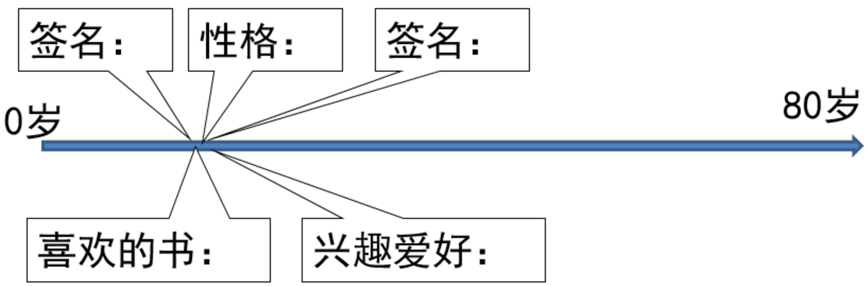
（2）通过分享，我们发现了共性的问题，是什么？
教师总结：世界上没有完全相同的两个人。我们每个人性格、兴趣等方面都有自己的特点，每个人都是独一无二的个体，随着对自己认识的不断深入，我们的自我形象也会越发清晰。
2.自我反省
（1）你了解自己有哪些优点和长处、有哪些缺点和不足？请完成下列句式（填写出5句）。
我喜欢我自己，是因为（ ）
我不喜欢我自己，是因为（ ）

（2）思考：你会抱着怎样的态度面对自己的缺点与不足？
提示：每个人都是不完美的，成长路上我们要学会以积极的态度去面对缺点和不足。要正视自己的缺点和不足，接纳自己，主动改正缺点。
教师总结：要接纳自己的全部，既接纳自己的优点，也接纳自己的不完美；既接纳自己的性格，也接纳自己的身材、相貌；既接纳自己的现在，也接纳自己的过去。
（3）接纳自己的优点和长处是容易的，而接纳自己的不完美有时候会很难，如：和别人相比，个子矮、上课不敢发言等，我们该怎么办呢？
提示：我们需要向小品演员潘长江学习，接纳自己，需要乐观的心态，更需要勇气和智慧。
3.学会欣赏自己
一位人力三轮车师傅，30多岁，我问他为什么做这样的活儿。他笑着从车上跳下来，并夸张地走了几步给我看，哦，原来是跛足。可他很坦然地说：“为了能不走路，蹬三轮车便是最好的伪装，这也算是‘英雄有用武之地’。”
（1）材料说明了什么？
（2）材料带给你的启示是什么？
提示：三轮车师傅是一个能接纳自己的人；接纳自己，需要乐观的心态，更需要勇气和智慧。我们不仅要接纳自己，而且学会要欣赏自己。
教师总结：
（1）欣赏自己的独特，欣赏自己的优点，欣赏自己的努力，欣赏自己为他人的奉献。
（2）要求：欣赏自己，不是骄傲自大，也不是目中无人，而是成长道路上面对压力与挫折的自我鼓励与自我奋进。
（3）表现：欣赏自己的同时，善于向他人学习，与他人合作。会欣赏他人的人，才会真正地欣赏自己。
目标导学二：我要飞得更高
1.接纳自己和做更好的自己(教材P34)
（1）自我反思：引导学生思考三个同学的问题，并反思自己对“成为更好的自己”有哪些类似的困惑。
（2）教师提问：你能帮助他们解答困惑吗？邀请学生选取其中一个问题谈自己的看法。
提示：要认识到任何事情都处于连续不断的变化当中，人的成长也是一个不断变化的过程。青少年身心急剧变化，理想自我与现实自我之间的差距是我们进步和完善的动力，不是自我否定的理由。我们在自我接纳与欣赏的基础上主动谋求发展，便可以成就一个更好的自己。
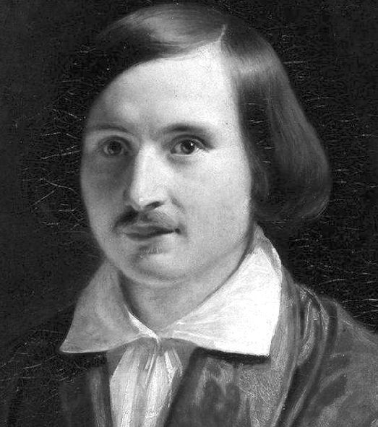
2.做更好的自己的要求
19世纪作家果戈理，有一次拿着自己的作品给一位自己讨厌的人看，一心准备接受批评。一位朋友问他为什么要这么做，他回应道：“正因为他不喜欢我的作品，所以我才要拿给他看。他可能会提出一些严厉的批评，但是这些总比赞美的话要有益多了。”
（1）果戈理为什么要去听取别人严厉的批评？
提示：做更好的自己，需要我们客观看到自己的缺点，并能用自己的决心、信心、勇气和毅力去改正缺点。

（2）你能正视自己的缺点吗？你有哪些改正缺点的方法？
提示：“金无足赤，人无完人”，每个人都会有自身的缺点，我们要能正视自己缺点的存在，运用正确的方法去主动改正它们，进而完善自我。
教师总结：（1）做更好的自己，就要扬长避短。（2）做更好的自己，需要主动改正缺点。（3）做更好的自己，需要不断激发自己的潜能。
3.材料链接
失去双臂的刘伟，凭借高超的双脚演奏钢琴的水平，获得首届“中国达人秀”的冠军。
胡达·克鲁斯在70岁的时候学习登山，以95岁的高龄登上了日本的富士山，破了攀登此山的最高年龄纪录。
爱迪生一生有2000多项发明。
马克思能阅读欧洲所有国家的文学著作，恩格斯能说20种语言。
……
（1）材料告诉我们，每个人的潜能都一样吗？
（2）我们怎样才能发掘自身的潜能呢？
提示：（1）①每个人的潜能都不一样。从材料中我们可以看出：虽然刘伟失去双臂，但他在演奏方面有很大的潜能；胡达·克鲁斯在登山方面具有很大的潜能；爱迪生有发明方面的潜能；马克思有语言方面的潜能。②一样。他们之所以能够取得成功，是因为他们都具有顽强的毅力、坚强的意志、持之以恒的精神、明确的奋斗目标。
（2）我们可以通过自我观察、探索、实践、努力等方法来发掘自身的潜能。
三、课堂总结
通过本节课，我们正确认识了自己，懂得了欣赏自己，扬长避短。在现实生活中，为了实现我们的梦想，需要我们不断地发掘自己的潜能，付出艰辛的努力和汗水，让我们现在就采取行动吧，做一个更好的自己！
3 板书设计
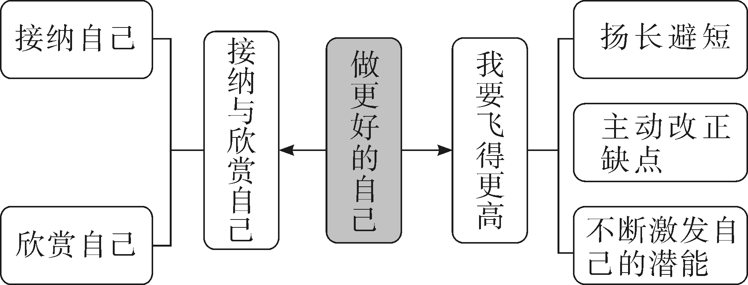
4 教学反思
本节课的学习，不仅可以帮助成长中的青少年以积极的心态面对新阶段的生活，而且为其今后取得成功作了积极的铺垫。
通过对本节课的讲解，基本上达到了使学生在一种轻松愉快的氛围中学到知识的目的，但同时也出现了一些问题：1.由于在设计情景和活动时，没有把握好对学生能力的准确评估，导致在课堂上出现了些许偏差，在今后的备课过程中应多加注意。2.在结尾处没有做更好的延伸，以后应注意理论联系实际的应用。

